**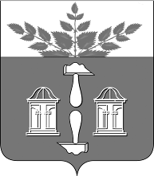**

**Тульская область**

**Муниципальное образование**

**ЩЁКИНСКИЙ РАЙОН**

**АДМИНИСТРАЦИЯ ЩЁКИНСКОГО РАЙОНА**

**П О С Т А Н О В Л Е Н И Е**

**от** 22.04.2021 **№** 4-513

**О внесении изменения в постановление администрации**

**Щекинского района от 31.05.2013 № 5-736 «Об определении границ прилегающих к некоторым**

**организациям и объектам территорий, на которых**

**не допускается розничная продажа алкогольной продукции»**

В соответствии с Федеральным законом от 06.10.2003 № 131-ФЗ «Об общих принципах организации местного самоуправления в Российской Федерации», во исполнение статьи 16 Федерального закона от 22.11.1995 № 171-ФЗ «О государственном регулировании производства и оборота этилового спирта, алкогольной и спиртосодержащей продукции и об ограничении потребления (распития) алкогольной продукции», в соответствии с постановлением Правительства Российской Федерации от 23.12.2020 № 2220 «Об утверждении Правил определения органами местного самоуправления границ прилегающих территорий, на которых не допускается розничная продажа алкогольной продукции и розничная продажа алкогольной продукции при оказании услуг общественного питания», на основании Устава муниципального образования город Щекино Щекинского района, Устава муниципального образования Щекинский район администрация муниципального образования Щекинский район ПОСТАНОВЛЯЕТ:

1.Внести в постановление администрации Щекинского района от 31.05.2013 № 5-736 «Об определении границ прилегающих к некоторым организациям и объектам территорий, на которых не допускается розничная продажа алкогольной продукции» (далее – постановление) следующие изменения:



1.1. Наименование постановления изложить в следующей редакции: «Об определении границ прилегающих к некоторым организациям и объектам территорий, на которых не допускается розничная продажа алкогольной продукции и розничная продажа алкогольной продукции при оказании услуг общественного питания»;

1.2. Пункт 1.41 постановления, приложение № 41 к постановлению исключить;

1.3. Наименование приложений к постановлению дополнить текстом следующего содержания:

«и розничная продажа алкогольной продукции при оказании услуг общественного питания»

1.4. Пункт 1 постановления дополнить подпунктом 1.48 следующего содержания:

«1.48. Схема границ территории, прилегающей к государственному учреждению «Физкультурно-оздоровительный комплекс», по адресу: Тульская область, Щекинский район, г. Щекино, ул. Гагарина, д. 11, на котором не допускается розничная продажа алкогольной продукции и розничная продажа алкогольной продукции при оказании услуг общественного питания (приложение № 48).» (приложение).

2. Настоящее постановление обнародовать путем размещения на официальном Портале муниципального образования Щекинский район и на информационном стенде администрации Щекинского района по адресу: Ленина пл., д.1, г. Щекино, Тульская область.

3. Настоящее постановление вступает в силу со дня официального обнародования.

|  |  |
| --- | --- |
| **Глава администрации муниципального образования Щекинский район** | **А.С. Гамбург** |

Исп. Бурлака Елена Петровна

тел.: 8 (48751) 5-94-51

О внесении изменения в постановление администрации Щекинского района от 31.05.2013 № 5-736 «Об определении границ прилегающих к некоторым организациям и объектам территорий, на которых не допускается розничная продажа алкогольной продукции»

|  |
| --- |
| Приложение  к постановлению администрации  муниципального образования  Щекинский район  от 22.04.2021 № 4-513 |
|  |
| Приложение № 48  к постановлению администрации  муниципального образования  Щекинский район  от 31.05.2013 № 5 – 736 |

**Схема границ территории, прилегающей**

**к государственному учреждению**

**«Физкультурно-оздоровительный комплекс»,**

**по адресу: Тульская область, Щекинский район,**

**г. Щекино, ул. Гагарина, 11,**

**на которой не допускается розничная продажа алкогольной продукции**

**и розничная продажа алкогольной продукции при оказании услуг общественного питания**

**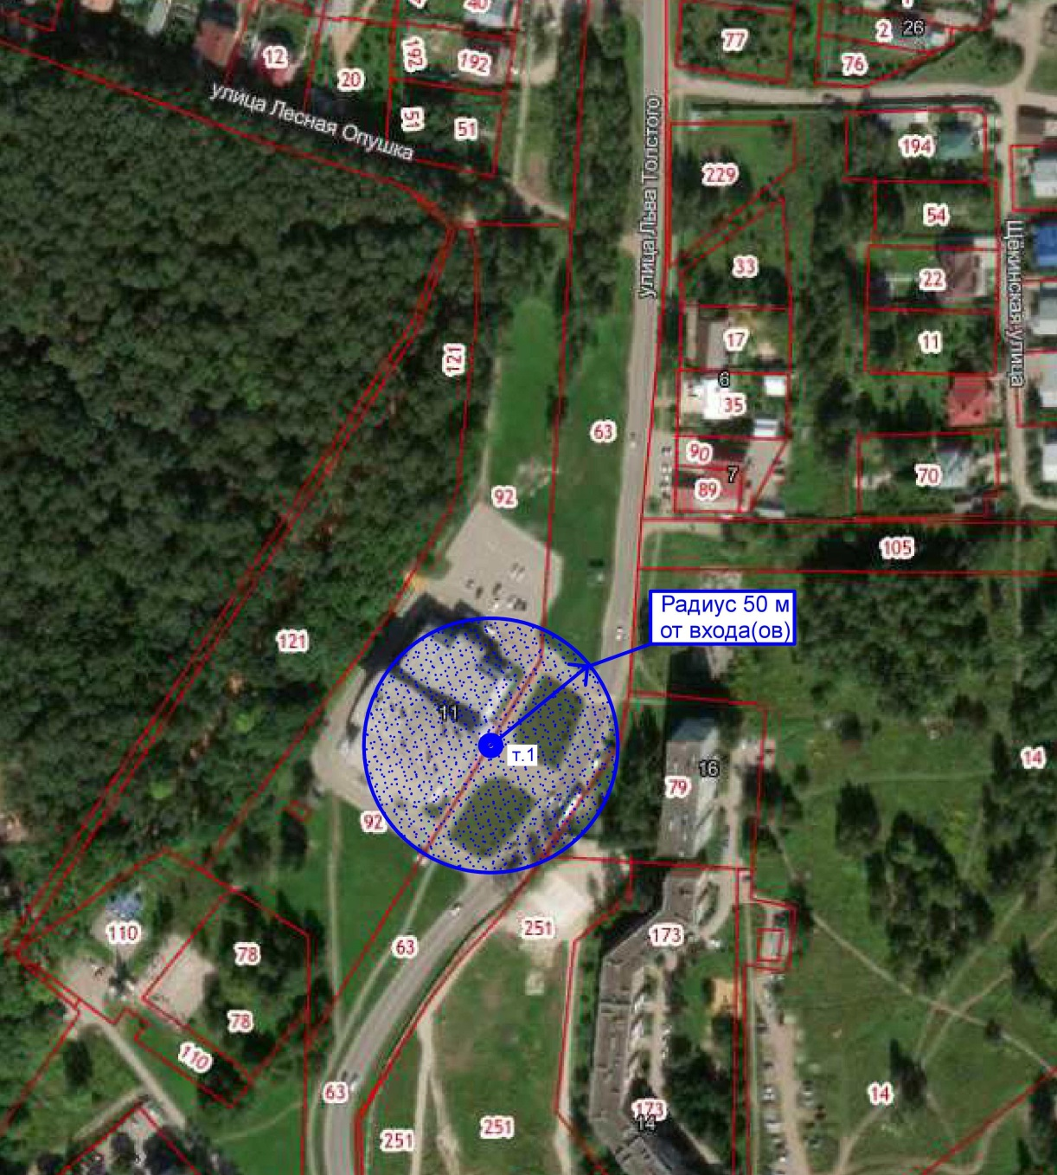**

**Масштаб 1:2000**

Для Экономики _ 1**Условные обозначения:**

Территория, на которой не допускается розничная продажа алкогольной продукции и розничная продажа алкогольной продукции при оказании услуг общественного питания

|  |  |  |  |  |
| --- | --- | --- | --- | --- |
| №  п/п | Обозначение | Координаты в СК МСК-71.1 | | Описание |
| X | Y |
|  | т.1 | 254 666.081 | 725 689.871 | вход в нежилое помещение |

Начальник Управления АЗиО \_\_\_\_\_\_\_\_\_\_\_\_\_\_\_\_\_\_\_\_\_\_\_\_\_\_\_\_\_\_ Зыбин С.В.